Сотрудники Дворца культуры Щербинки представили зрителям новый выпуск онлайн-проекта
19.10.2021
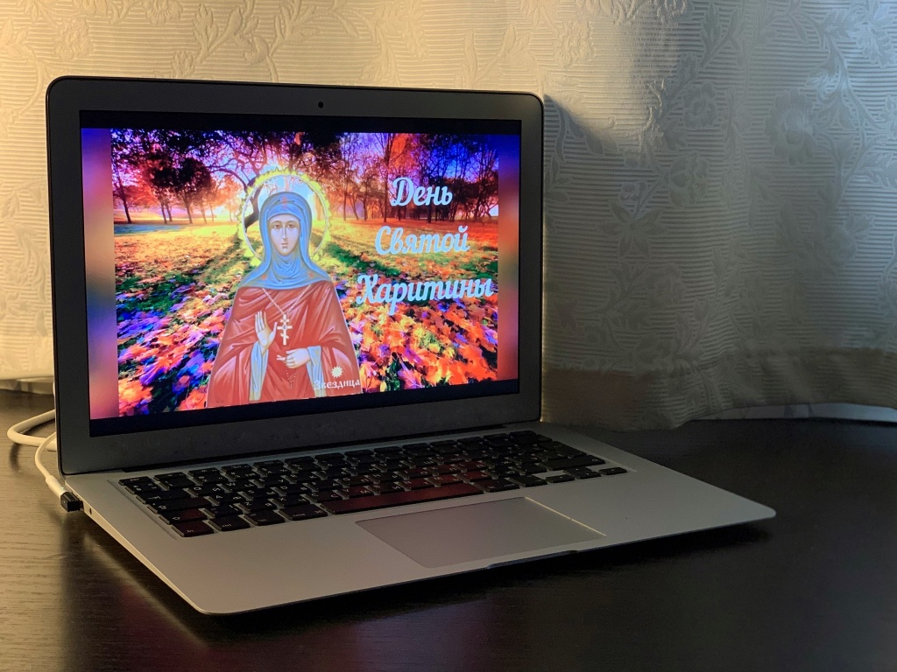
Представители Дворца культуры городского округа Щербинка 18 октября предложили горожанам посмотреть онлайн-проект «Народный календарь»
— Новый выпуск программы посвящен дню Святой Харитины. Ведущая Юлия Аскерова рассказала зрителям историю великомученицы. Также спикер поделилась народными приметами и обычаями. Например, если в этот день на улице безветренно, то зима будет холодной, а если выпал снег, то в новом году будет хороший урожай ржи,— поделилась художественный руководитель Лариса Дьячкова.
Добавим, что ранее представители ДК Щербинки предложили горожанам посмотреть онлайн-проект «По дороге к освобождению. Битва за Москву», где рассказали историю Великой Отечественной войны и спецоперации «Тайфун».

Адрес страницы: http://tinao.mos.ru/presscenter/news/detail/10336178.html
Префектура Троицкого и Новомосковского административных округов города Москвы

